**ЗАГАДКИ**

на тему

«НАСЕКОМЫЕ»

Подготовил:

воспитатель Томилова Л.Н

Г.Мытищи 2020

**ПЧЕЛА** 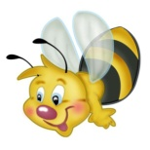

Я пахну летом и пыльцой.  
Лечу к цветочкам пулей.  
Но я бываю очень злой.

К тому, кто лезет в улей! (Пчела)

Громко я жужжу, летая,  
Мёд целебный собирая.  
Всем полезна и мила

Хлопотливая    (пчела).

**ГУСЕНИЦА** 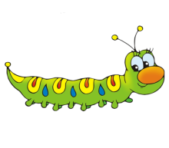

С неких пор у нас живёт  
В огороде тихоход.  
Удивительной раскраски,  
У него есть рот и глазки.  
Если очень повезёт,  
Скоро бабочкой вспорхнёт! (гусеница)

Что за странная картинка?  
Вот пушистая травинка  
Плавно по листку ползет.  
Все жует, жует, жует.  
Не жучок, не птица.  
Это ( Гусеница)

**МУХА** 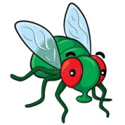

Целый день она летает,  
Мне спокойно жить мешает,  
Прожужжала возле уха  
И на стол уселась …(муха)

Кто всё утро тут летал,  
Мне мой сон смотреть мешал?  
Всё жужжал, жужжал над ухом...  
Оказалось – это ...(Муха)

**КУЗНЕЧИК**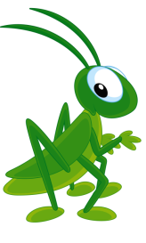

Он зелёный, попрыгучий,

Совершенно неколючий,

На лугу весь день стрекочет,

Удивить нас песней хочет. (Кузнечик)

Оттолкнулся от земли -  
И догнать мы - не смогли!  
Ноги - как пружинки,   
Крылышки на спинке!  
Не зелёная трава...  
Не живёт у речек...  
- Мама, мама, я права? -  
Это же  ... ? (Кузнечик)

**КОМАРИК**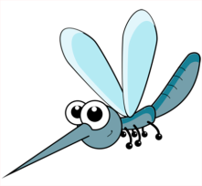  
Пищит над ухом он всю ночь  
И укусить тебя не прочь.  
Ну и зануда, вот кошмар!  
Писклявый, маленький …(Комар)

Это вовсе не пчела,  
Нос - точёная игла,  
Писк его всех раздражает,  
Очень больно он кусает! (Комар)

**БОЖАЯ КАРОВКА**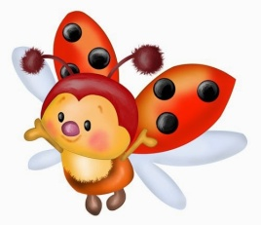

Не мычит коровка та,   
Нет рогов, копыт, хвоста,  
Молока нам не дает,  
Под листочками живет.  
В чёрных точках красный плащ  
носит жук. Растеньям - страж.  
С вредной тлёй воюет ловко   
эта... (божия коровка.)

 Красный, маленький комочек,  
На спине немного точек,  
Не кричит и не поет,  
А по листику ползет.

(Божья коровка.)

Надевает эта крошка

Платье красное в горошек.

И летать умеет ловко Это… (Божья коровка.)

**СТРЕКОЗА** 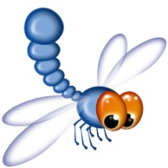

У реки, над камышами,

Вот с та-а-а-акущими глазами,

Зависает вертолёт. Пассажиров не берёт!

И пропеллер... И глаза... Кто же это -... !Стрекоза)

Этот малый вертолёт,  
Отправляется в полёт,  
Зависает, не летит,  
Крылышками шевелит.  
Как стекло, они прозрачны,  
С виду, кажутся, невзрачны,  
Вот такая егоза,  
Эта наша,-...(Стрекоза.)

**МУРАВЕЙ** 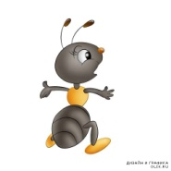

Кто работает с утра:  
Строит дом, несет дрова,   
Тащит целый воз еды,  
Мало ест, не пьет воды,  
У него полно друзей.  
Тот работник… (муравей.)

Тащит он соломинку  
К маленькому домику.  
Всех букашек он сильней  
Наш трудяга…(муравей.)

**БАБОЧКА** 

На цветке сидит  цветочек,  
В два всего лишь лепесточка.  
Лепестки цветные,   
По краям резные!  
Посидит и улетает.  
Если кто не угадает,  
То подскажет мамочка:  
"Да ведь это ... ( Бабочка)

Шевелились у цветка

Все четыре лепестка.

Я сорвать его хотел,

Он вспорхнул и улетел.( **Бабочка)**

**ПАУК** 

Что за чудная картина-  
Между веток - паутина!  
Кто же был умелый ткач?  
Может белка, может грач?  
Может быть колючий ёжик?  
Сколько  надо было ножек,  
Чтоб сплести из паутины  
Расчудесную картину?  
У "ткача" есть много "рук",  
И зовут его  ... . (Паук)

**ТАРАКАН**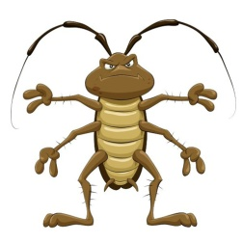

Эти рыжие неряхи,

Неразборчивы, всеядны,

В любых условиях живут,

И пищу по ночам крадут!

Ответ: Тараканы

Неприятные на вид,

Да к тому ж опасные,

И разносят на себе,

Вирусы ужасные!

Ответ: Тараканы

**ЖУК** 

Белые подкрылки,  
Бархатная спинка.  
В мае начинает лёт,  
И гудит , как самолёт!  
Сразу слышат все вокруг -  
Пролетает майский ... ! (Жук)

Он рогатый и усатый,  
Многоногий и крылатый,  
Издаёт гудящий звук  
При полёте толстый (Жук)

**ОСА 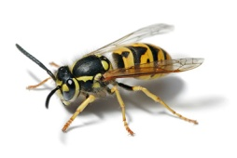+**

Пролетела мимо уха  
Вроде муха, но не муха  
Эта муха  не жужжала  
У нее, ребята, жало  
Коль ужалит, будет «ай»  
Кто же это отгадай!  
- Муха с жалом? – Чудеса!  
Знают все это – (Оса)